НАЦІОНАЛЬНИЙ ТЕХНІЧНИЙ УНІВЕРСИТЕТ УКРАЇНИ

«КИЇВСЬКИЙ ПОЛІТЕХНІЧНИЙ ІНСТИТУТ ІМЕНІ ІГОРЯ СІКОРСЬКОГО»

КАФЕДРА КЕОА

КУРСОВА РОБОТА

з курсу: «Фізико-теоретичні основи проектування РЕА»

тема: «Функціональний годинник»

|  |  |
| --- | --- |
| Керівник Губар В.Г.  Захищено з оцінкою __________  Дата “ ” 2021 р. | Виконав Шунь П.О.  Студент 3 курсу  Групи ДК-81 |

Київ – 2021

НАЦІОНАЛЬНИЙ ТЕХНІЧНИЙ УНІВЕРСИТЕТ УКРАЇНИ

«КИЇВСЬКИЙ ПОЛІТЕХНІЧНИЙ ІНСТИТУТ ІМЕНІ ІГОРЯ СІКОРСЬКОГО»

Кафедра *Конструювання і виробництва електронно-обчислювальної апаратури*

Дисципліна *Фізико-теоретичні основи проектування РЕА*

Спеціальність *Телекомунікації та радіотехніка*

Курс *III* Група *ДК-81* Семестр *6*

ЗАВДАННЯ

на курсовий проект (роботу) студента

*Шунь Павла Олександровича*

(П.І.Б.)

1. Тема проекту (роботи) *Функціональний годинник*

2. Строк здачі студентом закінченого проекту (роботи)

3. Вихідні дані до проекту (роботи*) Схема електрична принципова, перелік елементів, діапазон температур (0…+60 ˚С), друкований монтаж, сучасна база і технологія, друкований вузол спроектований в середовищі Altium Designer.*

4.Зміст розрахунково-пояснювальної записки (перелік питань, котрі підлягають розробці)

*1) Вибір и обґрунтування елементної бази матеріалу.*

*2) Розміщення конструктивних елементів по посадковим місцям.*

*3) Конструкторсько-технологічний и електричний розрахунок друкованої плати.*

*4) Розрахунок основних показів надійності.*

*5) Методика проектування друкованого вузла у середовищі Altium Designer.*

*6) Висновки.*

5. Перелік графічного матеріалу (з точним вказанням обов’язкових креслень)

*1) Схема електрична принципова*

*2) Складальне креслення*

*3) Креслення плати*

6. Дата отримання завдання *16.02.2021*

КАЛЕНДАРНИЙ ПЛАН

|  |  |  |
| --- | --- | --- |
| №  п/п | Назва етапів виконання курсового проекту | Час виконання етапів проекту |
| 1 | Розробка технічного завдання | 14.02.2021-21.02.2021 |
| 2 | Вибір та обґрунтування використання елементної бази | 21.02.2021-27.03.2021 |
| 3 | Проектування схеми в Altium Designer | 28.03.2021-04.04.2021 |
| 4 | Розміщення конструктивних елементів на друкованій платі | 05.04.2021-11.04.2021 |
| 5 | Конструкторсько-технологічний розрахунок друкованої плати | 12.04.2021-18.04.2021 |
| 6 | Електричний розрахунок друкованої плати | 19.04.2021-02.05.2021 |
| 7 | Розрахунок надійності | 03.05.2021-10.05.2021 |
| 8 | Виконання креслення друкованої плати | 16.05.2021-19.05.2021 |
| 9 | Виконання складального креслення друкованого вузла | 20.05.2021-23.05.2021 |
| 10 | Оформлення пояснювальної записки | 23.05.2021-29.05.2021 |

Студент *Шунь П.О.*  (підпис)

Керівник *Губар В.Г*. (підпис)

«___»______________________2021 р. __________________________ (П.І.Б)

ЗМІСТ

Змн.

Арк.

№ докум.

Підпис

Дата

Арк.

1

ДК81.468332.001

Розроб.

Шунь П.О.

Перевір.

Адаменко І.О.

Реценз.

Н. Контр.

Затверд.

Губар В.Г.

Функціональний годинник. Пояснювальна записка

Літ.

Акрушів

39

КПІ ім Ігоря Сікорського  
ФЕЛ, ДК-81

Вступ 3

Розділ 1 Опис та аналіз схеми електричної принципової 4

Розділ 2 Вибір та обґрунтування використання елементної бази.

Посадкові місця активних компонентів 6

2.1 Обґрунтування та вибір елементної бази 6

2.1.1 Вибір інтегральних схем 6

2.1.2 Вибір резисторів 9

2.1.3 Вибір конденсаторів 9

2.1.4 Вибір котушки індуктивності

2.1.5 Вибір кварцового резонатора 9

2.1.6 Вибір транзистора 10

2.2 Посадкові місця 11

Розділ 3 Розміщення КЕ в монтажному просторі плати 12

Розділ 4 Вибір друкованої плати. Конструкторсько-технологічний розрахунок елементів друкованого монтажу. 17

4.1 Вибір типу та матеріалу ДП 17

4.2 Вибір класу точності ДП 18

4.3 Обґрунтування методу виготовлення ДП 18

4.4 Виконання конструкторсько-технологічного розрахунку елементів ДМ 19

4.4.1 Визначення мінімальної ширини друкованого провідника по постійному струму для ланцюгів живлення та землі 21

4.4.2 Визначення мінімальної ширини провідника з урахуванням допустимого падіння напруги на ньому 22

4.4.3 Визначення номінального діаметру монтажного отвору 23

4.4.4 Визначення діаметра контактної площини 24

4.4.5 Визначення мінімальної ширини провідника 24

4.4.6 Визначення мінімальної відстані між провідником

Змн.

Арк.

№ докум.

Підпис

Дата

Арк.

2

ДК81.468332.001

та контактною площиною 25

4.4.7 Визначення мінімальної відстані між двома сусідніми провідниками (між краями провідників) 25

4.4.8 Визначення мінімальної відстані між двома контактними площадками 26

Розділ 5 Електричний розрахунок друкованої плати 27

5.1 Визначення падіння напруги на найдовшому друкованому провіднику 27

5.2 Визначення потужності втрат двосторонньої друкованої плати 27

5.3 Визначення ємності між двома сусідними провідниками, які розташовуються на одній стороні ДП та мають однакову ширину 28

5.4 Визначення взаємної індуктивності двох паралельних провідників однакової довжини 28

Розділ 6 Розрахунок основних показників надійності друкованого вузлу 29

Розділ 7 Методика проектування друкованого вузлу в середовищі

Altium Design 30

7.1 Загальна інформація 30

7.2 Створення проекту друкованої плати. 32

7.3 Створення бібліотеки компонентів. 33

7.4 Створення схеми електричної принципової. 34

7.5 Створення друкованої плати. 35

Висновки 37

Список джерел 38

Додатки 39

Додаток 1 Технічне завдання на проектування 39

Вступ

Змн.

Арк.

№ докум.

Підпис

Дата

Арк.

3

ДК81.468332.001

В наш час електроніка задіяна майже у всіх сферах діяльності людини. Від торгівлі до космічних польотів, всюди використовується хоч елементарна, та електроніка.

Нині життя людини тісно повязане з часом, працюємо по годиннику, відпочиваємо по годиннику у вільний від роботи час, живемо по годинам загалом, тому однією з найголовніших речей, котрі завжди поряд з людиною, в тому числі і вдома. Тож було вирішено розробити стаціонарний функціональний годинник, який буде радувати око і не радувати слух при пробудженні, адже в ньому буде функція будильнику.

Ціллю даної роботи є розробка друкованого вузла «Функціонального годиннику».

В роботі коротко розглянуто принцип роботи схеми. Обрано оптимальну компонентну базу. Проведено розрахунки, що підтверджують надійність даного приладу та створено сам друкований вузол. Виконано креслення що дозволять відразу розпочати виробництво.

**Розділ 1 Опис та аналіз схеми електричної принципової**

Змн.

Арк.

№ докум.

Підпис

Дата

Арк.

4

ДК81.468332.001

Функції годинника, в представленому пристрої, виконує мікросхема

DS1307. Резервне живлення відбувається від літієвого елемента дозволяючи

не переривати рахунок часу при відключенні основного джерела живлення.

Відпадає необхідність щоразу встановлювати час заново. Струм, споживаний

мікросхемою DS1307, можна порівняти зі струмом саморозряду елемента,

тому він не потребує заміни протягом декількох років. Заданий час

спрацьовування будильника зберігається в енергонезалежній пам'яті

мікроконтролера. Один раз в хвилину, на індикатор, протягом трьох секунд,

виводиться значення температури в приміщенні. На початку кожної години

подається звуковий сигнал.

Мікроконтролер DD3 (PIC16F84A) ініціалізує DD2 (DS1307), читає і при

необхідності корегує поточний час. Аналогічні операції він виконує з

датчиком температури ВК1 (DS1621). Обидві мікросхеми пов'язані з

мікроконтролером по шині I2C. Крім цього, він управляє динамічною

індикацією. При включенні живлення мікроконтролер, крім інших необхідних

операцій, переносить в оперативну пам'ять з енергонезалежної, збережене

значення часу спрацьовування будильника. Динамічна індикація організована

таким чином. Мікроконтролер завантажує послідовним кодом в регістр зсуву

DD1 інформацію для виведення на індикатор HG1, потім на певний час

включає цей індикатор, відкриваючи транзистор VT1. Такі ж операції по черзі

виконуються з індикаторами HG2 - HG4. У циклі індикації відбувається і

опитування стану кнопок SB1 - SB6. Виявивши низький рівень на своєму

вході RА0 - RA1, що сигналізує про нажату кнопку, PIC16F84A виконує

підпрограму обробки натиснення. Призначення кнопок наступне:

1) SB1 – включає і вимикає звуковий сигнал, що подається на початку кожної

години. Коли сигнал вимкнений, включена точка на індикаторі HG4.

2) SB2 - після першого натискання на кнопку починають блимати індикатори

Змн.

Арк.

№ докум.

Підпис

Дата

Арк.

5

ДК81.468332.001

HG3 і HG4 (розряди хвилин). У цьому стані за допомогою кнопок SB4 і

SB6 можна збільшувати або зменшувати значення в цих розрядах. Такі ж

операції з розрядами годин (індикатори HG1 і HG2) виконують після

другого натискання на кнопку SB2. Третім натисканням на неї записують

оновлене значення поточного часу в DS1307 і повертають годинник в

робочий режим.

3) SB3 - вмикає і вимикає сигнал будильника і світлодіод HL1, який починає

блимати в такт з світлодіодом HL2. Протягом трьох секунд після

натискання на кнопку SB3 на індикатори виводиться заданий час

спрацьовування будильника.

4) SB4 - збільшує виведене на індикатор значення.

5) SB5 - після першого натискання на цю кнопку, на індикатори виводиться

заданий час спрацьовування будильника. Після подальших натискань

заданий час можна змінювати, аналогічно установці поточного часу. Після

четвертого натиснення інформація про час спрацьовування заноситься в

енергонезалежну пам'ять мікроконтролера і годинник повертається в

робочий режим.

6) SB6 - зменшує виведене на індикатор значення.

**Розділ 2 Вибір та обґрунтування використання елементної бази.**

Змн.

Арк.

№ докум.

Підпис

Дата

Арк.

6

ДК81.468332.001

**Посадкові місця активних компонентів**

* 1. **. Вибір та обґрунтування елементної бази**

Вибір елементної бази виконується на основі схеми електричної принципової з врахуванням вимог, викладених у ТЗ. Схема електрична принципова друкованого вузла та перелік елементів вкладено в додаток А.

* + 1. **Вибір інтегральних схем**

Вибір серії ІС для прикладу виконаємо по матриці параметрів. Цей метод доцільно використовувати при великій кількості компонентів та якщо переваги одного компоненту над іншими неявні. Для цього виберемо чотири ІС, аналогічних за своєю функціональністю, різних серій (74HC164, 74HCT164, 74LVC595A, TPIC6B595).

|  |  |  |  |  |  |  |
| --- | --- | --- | --- | --- | --- | --- |
| Серія ІС | Параметри | | | | | |
| Напруга живлення, В | Вхідна напруга,  В | Вхідний струм,  А | Час затримки, с | Максимальна робоча температура, | Ціна, $ |
| 74HC164 | 6 | 5 | 100*10^-5 | 4*10^-9 | 125 | 0.42 |
| 74HCT164 | 5.5 | 5 | 130*10^-5 | 7*10^-9 | 125 | 0.62 |
| 74LVC595A | 3.6 | 5 | 40*10^-5 | 5*10^-9 | 125 | 0.54 |
| TPIC6B595 | 5.5 | 5 | 150*10^-5 | 20*10^-9 | 125 | 0.5 |
| Ваговий коеф. bj | 0.25 | 0.1 | 0.2 | 0.25 | 0.1 | 0.1 |

В матрицю ми вносимо параметри компонентів, такі як напруга живлення, ціна, максимальна робоча температура і т.д. Також нам потрібно виділити параметри, які є для нас більш важливими. Чим параметр важливіший, тим більший ваговий коефіцієнт. Проте потрібно пам’ятати, що сума вагових коефіцієнтів bj дорівнює одиниці. Далі складаємо матрицю параметрів X на основі таблиці основних параметрів.

Змн.

Арк.

№ докум.

Підпис

Дата

Арк.

7

ДК81.468332.001

|  |  |  |  |  |  |
| --- | --- | --- | --- | --- | --- |
| 6 | 5 | 100*10^-5 | 4*10^-9 | 125 | 0.42 |
| 5.5 | 5 | 130*10^-5 | 7*10^-9 | 125 | 0.62 |
| 3.6 | 5 | 40*10^-5 | 5*10^-9 | 125 | 0.54 |
| 5.5 | 5 | 150*10^-5 | 20*10^-9 | 125 | 0.5 |

X =

Отримали наступну матрицю. Для досягнення нашої мети нам потрібно упорядкувати наші параметри таким чином, щоб більше значення відповідало кращій якості для нашої мети. Це можна зробити шляхом виконання наступної операції: обираємо параметри, які чим менші, тим кращі. Наприклад, в нашому випадку це час затримки, вхідний струм, або ціна. Ділимо одиницю на це значення.

Внаслідок цієї операції отримуємо матрицю наведених параметрів яка має наступний вигляд:

|  |  |  |  |  |  |
| --- | --- | --- | --- | --- | --- |
| 6 | 5 | 1000 | 2.5*10^8 | 125 | 2.38 |
| 5.5 | 5 | 769 | 1.42*10^8 | 125 | 1.61 |
| 3.6 | 5 | 2500 | 2*10^8 | 125 | 1.85 |
| 5.5 | 5 | 666 | 5*10^7 | 125 | 2 |

Y =

Отриману матрицю нормуємо за наступною формулою:

Змн.

Арк.

№ докум.

Підпис

Дата

Арк.

8

ДК81.468332.001

|  |  |  |  |  |  |
| --- | --- | --- | --- | --- | --- |
| 0 | 0 | 0.6 | 0 | 0 | 0 |
| 0.083 | 0 | 0.69 | 0.432 | 0 | 0.32 |
| 0.4 | 0 | 0 | 0.2 | 0 | 0.22 |
| 0.083 | 0 | 0.73 | 0.8 | 0 | 0.159 |

A =

Щоб отримати більш явні результати, для кожної мікросхеми потрібно обрахувати оціночну функцію

Чим менше значення Q, тим більше ця серія мікросхем підходить для нашого пристрою. В нашому випадку це 74HC164.   
Таким чином ми обрали інші схеми за умови наявності аналогів

* + 1. **Вибір резисторів**

Змн.

Арк.

№ докум.

Підпис

Дата

Арк.

9

ДК81.468332.001

Резистори зазвичай обирають за такими параметрами як номінальний опір, допуск, потужність, допустима напруга та спосіб монтажу. Для нашого проекту бажано використовувати smd компоненти. В схемі буде достатньо для коректної роботи 5% допуску резисторів, напруга в схемі не перевищує порогу в 12 вольт при розсіюваній потужності 0.125 Вт. Тож зупинимося на SMD 0805 резисторах з допуском 5%. Номінали обираються згідно з схемою електричною принциповою.

* + 1. **Вибір конденсаторів**

Основними параметрами конденсаторів вважають робочу напругу, необхідну точність та спосіб монтажу. Само собою конденсатори також поділяються на електролітичні, керамічні та інші, обираються вони в залежності від потреб інженера. В нашому випадку для схеми підійдуть конденсатори двох типів: керамічний та електролітичний. Керамічні конденсатори використаємо в SMD корпусі 0805 з допуском 5% з робочою напругою 50 В. Електролітичні конденсатори візьмемо в SMD корпусі з допуском точності 20% та робочою напругою 16 В. Номінали обираються згідно з схемою електричною принциповою.

* + 1. **Вибір котушки індуктивності**

При виборі котушок індуктивності враховується значення індуктивності, максимальний струм котушки, точність та спосіб монтажу. В нашій схемі ми використаємо котушку з наскрізним типом монтажу, допуском точності 10% та максимальним струмом до 300 мА.

* + 1. **Вибір кварцового резонатора**

Обираємо кварцовий резонатор із серії HC49, оскільки вони зарекомендували себе високою стабільністю та невисокою вартістю.

* + 1. **Вибір транзистора**

Змн.

Арк.

№ докум.

Підпис

Дата

Арк.

10

ДК81.468332.001

В нашій схемі використовуються радянські транзистори серії КТ. Так як вони гарно розсіюють потужність за рахунок вбудованого радіатора, будемо використовувати їх і не шукати аналогів.

* 1. **Посадкові місця**

Інтегральні схеми виробляються в різних корпусах, з різною кількістю виводів і в кожної з них свої переваги та недоліки. В рамках технічного завдання нинішньої курсової роботи нам потрібно використовувати SMD компоненти, так що оберемо базу в SOIC-корпусі. Основною перевагою є зменшення габаритів корпусу, що тягне за собою збільшення щільності розміщення компонентів. Розплачуємося за зменшення габаритів, звісно, підвищенням температури кристалу.

Розглянемо посадкові місця для використаних в проекті мікросхем CD74HC164M96, DS1307Z+, PIC16F84A.

Посадкове місце мікросхеми CD74HC164

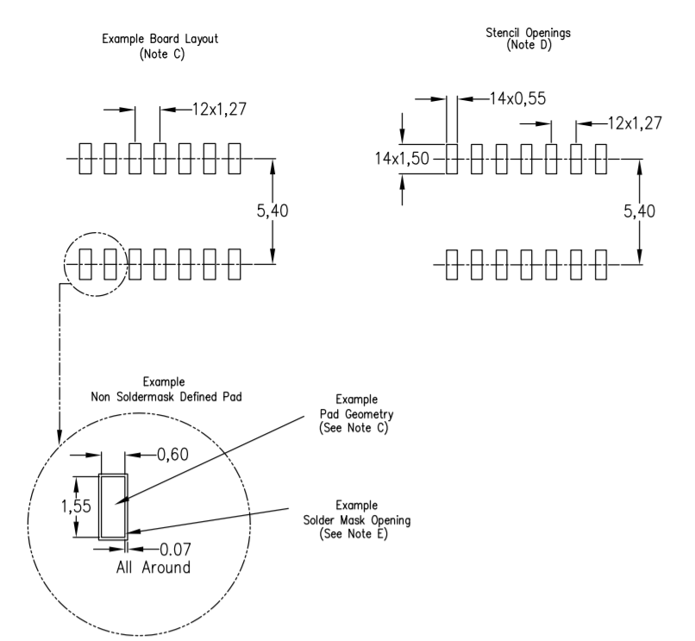

Посадкове місце мікросхеми DS1307

Змн.

Арк.

№ докум.

Підпис

Дата

Арк.

11

ДК81.468332.001

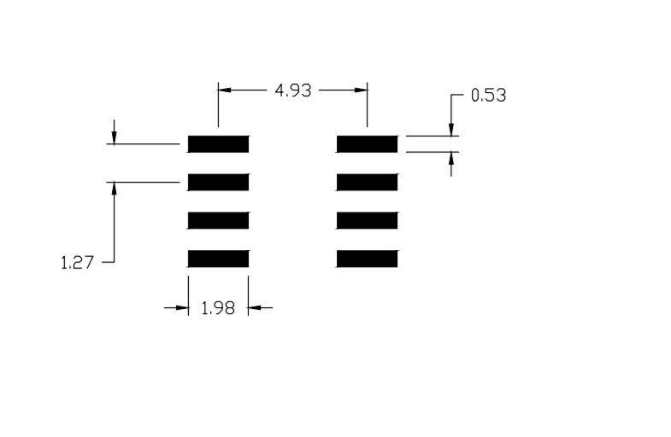

** розміри вказано в міліметрах

Посадкове місце мікроконтролеру PIC16F84A

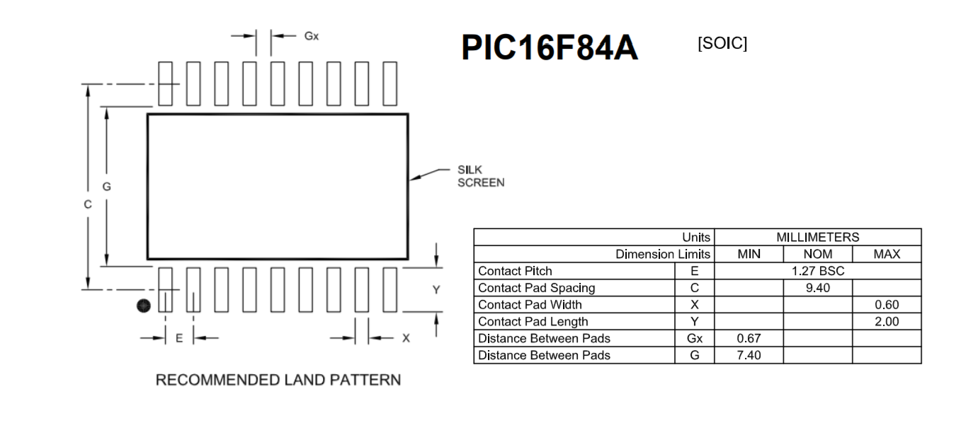

**Розділ 3 Розміщення КЕ в монтажному просторі плати**

Змн.

Арк.

№ докум.

Підпис

Дата

Арк.

12

ДК81.468332.001

При вирішенні задачі розміщення КЕ завжди дана схема електрична принципова, яка описана матрицею зв’язків A, і дискретний монтажний простір, який описаний матрицею відстаней D.

Потрібно на кожне вакантне посадочне місце розмістити КЕ таким чином, щоб функція якості розміщення була оптимальною.

В якості критеріїв оптимальності використовуємо ряд критеріїв:

* мінімум сумарної довжини всіх з’єднань. Ці провідники займають малу область монтажного простору і створюють сприятливі умови для прокладки різних варіантів трас;
* мінімізація числа найбільш довгих з’єднань;
* найближче розміщення КЕ, що мають найбільше число зв’язків між собою;
* максимальне число провідників простої конфігурації і т.д.

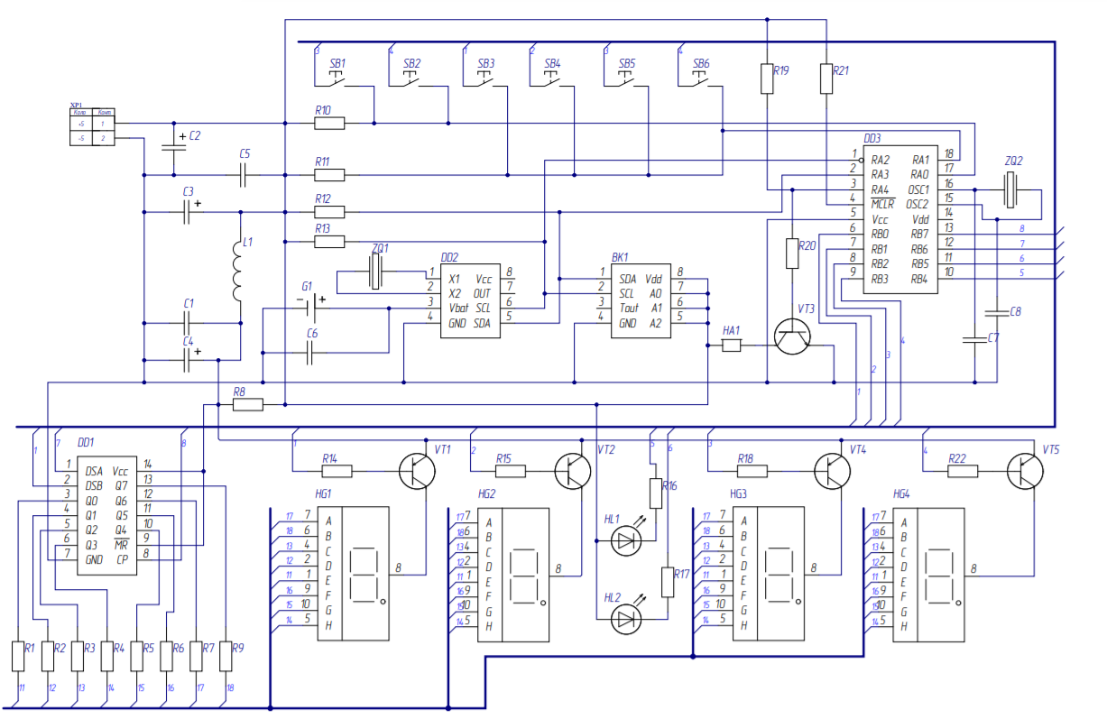

Рис. 1. Схема електрична принципова пристрою

Для спрощення схеми електричної принципової (Рис. 1.), виключимо такі прості елементи як резистори, конденсатори, котушки, транзистори, кварцеві резонатори та світлодіоди, залишимо мікросхеми, роз’єми і кнопки.   
Отримана схема зображена на Рис. 2

Змн.

Арк.

№ докум.

Підпис

Дата

Арк.

13

ДК81.468332.001

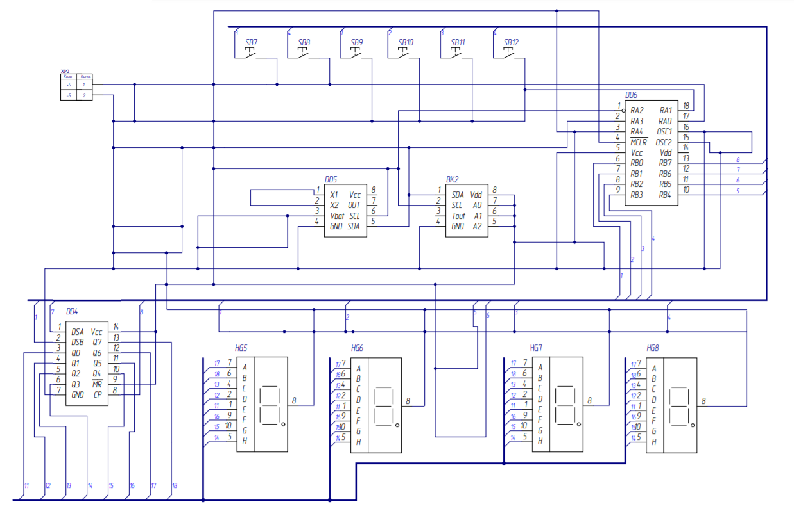

Рис. 2. Спрощена схема електрична принципова

Нам дана схема, яка містить:

* множину елементів

X = { SB1.1, SB1.2, SB1.3, SB1.4, SB1.5, SB1.6, XP1, DD1, DD2, DD3, BK1, HG1, HG2, HG3, HG4}

Для більш зручного складання матриці зв’язків і аналізу результатів, введемо 1 багатовивідний компонент замість кнопок. Будемо використовувати SB1, як компонент, що включає SB1.1, SB1.2, SB1.3, SB1.4, SB1.5, SB1.6. В такому випадку множина спроститься : X={SB1, XP1, DD1, DD2, DD3, BK1, HG1, HG2, HG3, HG4}

* множина посадкових місць:

Змн.

Арк.

№ докум.

Підпис

Дата

Арк.

14

ДК81.468332.001

P = {P1, P2, P3, P4, P5, P6, P7, P8, P9, P10}

Посадкові місця P1 для зручності розділено на ділянки. На кожній дільниці посадкового місця компонентів SB розміщується одна кнопка. Також заздалегідь розмістимо на платі багатовиводний компонент SB1, роз’єм XP1 та семисегментні індикатори HG1, HG2, HG3, HG4 в посадочні місця P1, P2, P10, P9, P7, P5 відповідно. Розміщення 4 елементів, що залишилися зробимо послідовним алгоритмом.

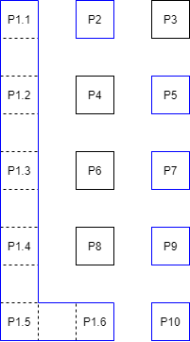

Рис. 3. Розміщення посадкових місць на платі

Послідовний алгоритм являє собою покроковий процес розміщення. На кожному кроці обирається елемент, який має найбільше зв’язків з уже розміщеними елементами і розміщується в одну оптимальну вільну позицію при незмінному положенні раніше розміщених елементів.

Критерій оптимізації: мінімальна сумарна довжина зв’язків між розміщеними елементами.

Спрощена принципова схема, наведена на Рис. 2 описана матрицею зв’язку

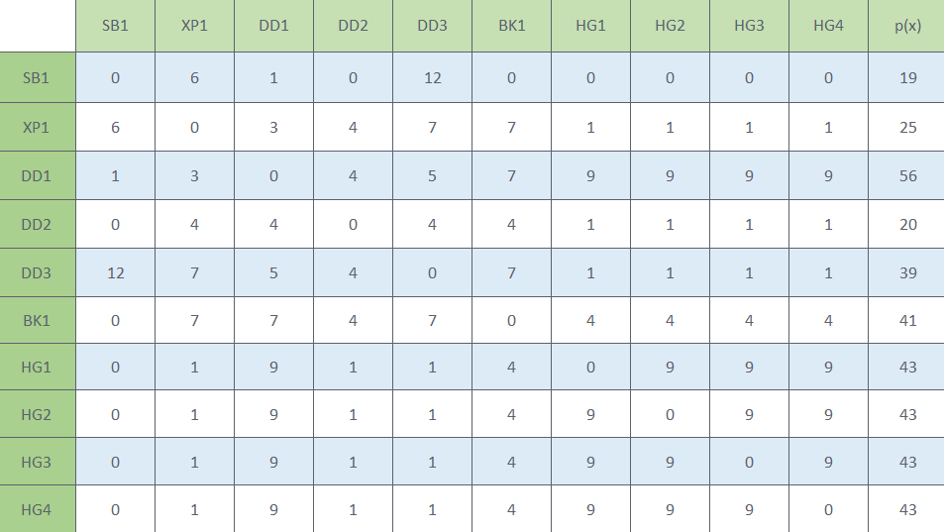

Змн.

Арк.

№ докум.

Підпис

Дата

Арк.

15

ДК81.468332.001

Рис. 4. Матриця зв’язку

Аналізуючи отримані результати, виконаємо розміщення КЕ на друкованій платі (Рис. 5).

Компоненти SB1, XP1, HG1, HG2, HG3, HG4 розміщені заздалегідь. DD1 має найбільше значення p(x) і найбільшу кількість зв’язків з HG1, HG2, HG3, HG4, тому розміщуємо його на P8. Далі розміщуємо BK1. Він має найбільшу кількість зв’язків з DD1, XP1, DD3 та індикаторами HG1-HG4, а так як DD1 та індикатори вже розміщені, то розташовуємо BK1 на P6. DD3 має зв’язки з SB1, XP1 та BK1, то ж розташуємо його на P4. Останній компонент DD2 розташуємо в останнє вакантне місце P3.

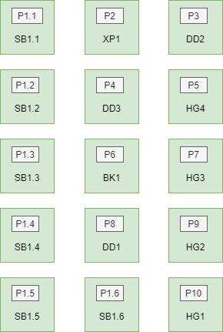

Змн.

Арк.

№ докум.

Підпис

Дата

Арк.

16

ДК81.468332.001

Рис. 5. Розміщення конструктивних елементів

Від отриманого результату розміщення буде залежати масо-габаритні розміри плати, а також надійність та завадостійкість. При установці всіх компонентів на платі слід врахувати усі критерії. Також дуже важливим фактором є температурний режим та габаритні розміри корпусу КЕ, що повинно бути враховано при розміщенні на ДП. При цьому зазор між корпусами повинен бути не менше ніж 1,25 мм. Інтегральні мікросхеми на ДП розташовуються лінійно-багаторядно, також допускається розміщення в шаховому порядку.

**Розділ 4 Вибір друкованої плати. Конструкторсько -технологічний розрахунок елементів друкованого монтажу.**

Змн.

Арк.

№ докум.

Підпис

Дата

Арк.

17

ДК81.468332.001

**4.1. Вибір типу та матеріалу ДП**

Друкована плата— пластина, виконана з діелектрика, на якій або всередині якої сформований хоча б один шар з провідними доріжками. На друковану плату монтуються електронні компоненти, які з'єднуються своїми виводами з елементами провідного рисунка пайкою, у результаті чого складається електронний модуль — змонтована друкована плата.

Друковані плати за конструкцією поділяються на такі класи:

-односторонні (одношарові) - ОДП,

-двосторонні (двошарові) – ДДП,

-багатошарові - БДП.

ОДП має провідники лише на одній стороні діелектричної основи. Вони прості за конструкцією та методами виготовлення. Монтажні та трасувальні можливості цієї плати малі, так само як і їх надійність.

ДДП в свою чергу має провідні малюнки з двох сторін. Відповідно й підвичується щільність монтажу. Завдяки цьому плати ДДП виграють в габаритах. На цих ДП допускається монтаж DIP компонентів з однієї сторони а SMD з двох.

БДП складаються із спресованих шарів, ізольованих один від одного ізоляційною основою. На платі можуть бути наскрізні і перехідні отвори, що забезпечують електричну зв'язок між шарами. Також вони включають додаткові шари для землі та живлення, і можливі сигнальні шари.

Обираємо ДДП, так як у нас присутні не лише SMD а й DIP компоненти. Цей тип плат дозволить найбільш ефективно використовувати наші ресурси.

Матеріал основи ДП повинен мати високі електроізоляційні властивості, мати достатню механічну міцність та бути стійким до кліматичних впливів. Найчастіше при виготовлені використовуються: склотекстоліт, кераміка, фторопластова плівка.

В даний час введено новий параметр - опірність займання. FR (Flame Resistant - опірністьдозаймання) Матеріали з індексом FR-1 мають найбільшу горючість, FR-5 найменшу. Попередньо обираємо матеріал FR-4.

FR-4 являє собою матеріал на основі скловолокна. Має товщину 1.5 мм і складається з 8 шарів склотекстоліту.

Виходячи з всього вищесказаного для виготовлення ДДП обираємо матеріал FR4-2-35-1,5. Це фольгований склотекстоліт з підвищеною нагрівостійкістю, товщиною 1,5 мм, облицювальний з двох сторін мідною електролітичної фольгою товщиною 35 мкм.

**4.2. Вибір класу точності ДП**

Змн.

Арк.

№ докум.

Підпис

Дата

Арк.

18

ДК81.468332.001

Точність виготовлення ДП залежить від комплексу технологічних параметрів і з практичної точки зору визначає основні параметри елементів ДП. В першу чергу це відноситься до мінімальної ширини провідників, мінімального зазору між елементами провідного малюнка і до ряду інших параметрів.

При конструкторському-технологічному розрахунку необхідно використовувати граничні значення елементів друкованого монтажу з урахуванням похибки їх виконання. ГОСТ 23571-86 передбачає п'ять класів точності ДП. Необхідні граничні значення елементів друкованого монтажу і допустимі похибки наведені в таблицях 1 і 2.

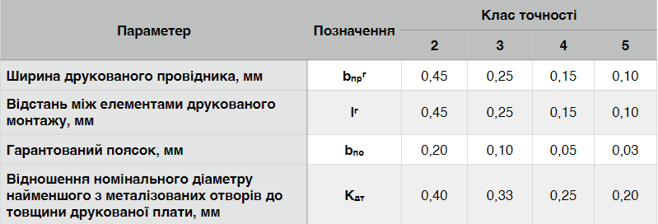Таблиця 1. Граничні значення основних параметрів ПМ

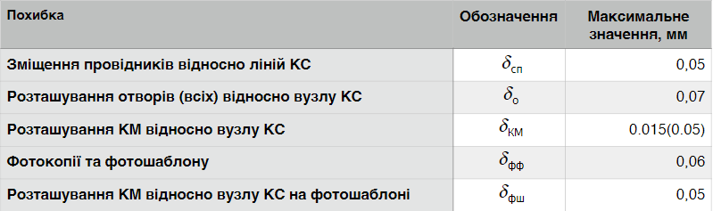Таблиця 2. Допустимі похибки виконання елементів ПМ

Виготовлення ДП п'ятого класу точності вимагає застосування високоточного обладнання, дорогих матеріалів і навіть створення у виробничих приміщеннях «чистої зони». Таким вимогам відповідає не кожне виробництво.

ДП четвертого класу випускаються на високоточному обладнанні, але вимога до матеріалів, обладнання і виробничих приміщень нижче, ніж для п'ятого класу.

ДП третього класу - найбільш поширені, оскільки, з одного боку, забезпечують досить високу щільність трасування і монтажу, а з іншого - для їх виробництва достатньо звичайного спеціалізованого обладнання.

Змн.

Арк.

№ докум.

Підпис

Дата

Арк.

19

ДК81.468332.001

Випуск ДП другого і третього класів здійснюється на звичайному не спеціалізованому обладнанні. Такі ДП, з невисокими конструктивними параметрами, призначені для недорогих пристроїв з малою щільністю монтажу.

Для даного завдання вибираємо 4-ий клас точності, так як він забезпечує достатню щільність трасування і монтажу з урахуванням необхідних габаритів пристрою. Також обраний клас точності дозволяє проводити друковані провідники поміж контактних майданчиків мікросхем з планарними виводами.

**3. Обґрунтування методу виготовлення ДП**

Існує декілька методів виготовлення друкованих плат: хімічний (субстрактивний), електрохімічний (адитивний), комбінований позитивний метод, напівадитивний метод з диференційним травленням.

Для виготовлення друкованого вузлу обрано комбінований позитивний метод так як він має такі переваги в порівнянні з іншими методами :

* Можливість відтворення всіх типів друкованих елементів з високим розширенням
* Захищеність фольгою ізоляції від технологічних розчинів – відповідно велика надійність ізоляції
* Велика міцність щеплення металевих елементів плати з діелектриком.

**4. Виконання конструкторсько-технологічного розрахунку елементів ДМ**

**4.1. Визначення мінімальної ширини друкованого провідника по постійному струму для ланцюгів живлення та землі.**

Мінімальна ширина друкованого провідника при постійному струмі bmin I (мм) для ланцюгів живлення та «землі» визначається виразом 4.1.1:

(4.1.1)

де *Imax*– максимально можливий струм в ланцюгу, А

*j*доп – допустима щільність струму для ДП, яка виготовлена комбінованим позитивним методом,

*t*пров– товщина друкованого провідника, яка визначається виразом (4.1.2)

Друкований провідник виготовлюється комбінованим позитивним методом. Згідно методу виготовлення:

Змн.

Арк.

№ докум.

Підпис

Дата

Арк.

20

ДК81.468332.001

, (4.1.2)

де *hф* – товщина фольги, *hф=*0,035 мм

*hгм* – товщина шара гальванічно осадженої міді, hгм = 0,055 мм

*hхм*– товщина шара хімічно осадженої міді, hхм = 0,0065 мм

*tпров*=0,035+0,055+0,0065=0,0965 мм

Параметр *Imax* в виразі (4.1.1) визначається як сума струмів, які споживають усі активні елементи схеми. Значення струмів, які споживають активні елементи схеми, наведені у таблиці 3.

Таблиця 3. Струми, які споживають елементи схеми

|  |  |  |
| --- | --- | --- |
| ІС | Кількість ІС | Iспож, мА |
| 74HC164 | 1 | 20 |
| SMA802W G/W | 4 | 5 |
| DS1307 | 1 | 2 |
| DS1621 | 1 | 0.08 |
| PIC16F84A | 1 | 25 |

*Imax =*20 + 5 * 4 + 2 + 0.08 + 25 = 67.08 мА

Мінімальна ширина друкованого провідника на постійному струмі для ланцюгів живлення та «землі» визначається наступним чином:

Отримане значення задовольняє умовам 4-го класу точності (0.15мм)

**4.2. Визначення мінімальної ширини провідника з урахуванням допустимого падіння напруги на ньому**

Змн.

Арк.

№ докум.

Підпис

Дата

Арк.

21

ДК81.468332.001

Мінімальна ширина провідника з урахуванням допустимого падіння напруги на ньому, визначається (4.2.1):

(4.2.1)

де ρ–питомий опір провідника, виготовленого комбінованим позитивним методом, ρ=0,0175

Lпров – довжина найдовшого друкованого провідника ДП, Lпров=379мм

Uдоп – допустиме падіння напруги на друкованому провіднику, Uдоп=0,05×Eжив,

Uдоп =0,05×5=0,25 В

**4.3. Визначення номінального діаметру монтажного отвору**

, (4.3.1)

де dвэ – діаметр виводу елементів, для якого визначається діаметр монтажного отвору,

∆d – нижнє граничне відхилення від номінального діаметру МО, ∆dмо=0,1 мм

r– різниця між мінімальним діаметром МО та максимальним діаметром виводу елемента, r=0,1…0,2 мм

**4.4. Визначення діаметра контактної площини**

Змн.

Арк.

№ докум.

Підпис

Дата

Арк.

22

ДК81.468332.001

, (4.4.1)

де Dmin1 – мінімальний ефективний діаметр КМ, мм,

hф – товщина фольги, hф = 0,035 мм. Коефіцієнт 1,5hф враховує підтравлювання фольги друкованого провідника у ширину,

0,03 – КМ виготовлюють комбінованим позитивним методом.

, (4.4.2)

де dmax– максимальний діаметр отвору в ДП, мм,

bпо - ширина пояска КМ, bпо =0,05 мм (табл.1)

δо- похибка розташування центру отвору відносно вузла КС, δо=0,07 мм (табл.2),

δкм- похибка розташування центру КМ відносно вузла КС, δкм=0,05 (табл.2).

Максимальний діаметр отвору ДП:

dmax=d+∆d+(0,1…0,15), (4.4.3)

де d– номінальний діаметр МО, мм,

∆d- допуск на діаметр отвору, ∆d=0,05 мм

dmax=d+∆d+(0,1…0,15)=0,8+0,05+0,1=0,95 мм

Максимальний діаметр КМ:

D max = Dmin+0,02, (4.4.4)

D max = 1,37+0,02=1,39 мм

**4.5. Визначення мінімальної ширини провідника**

Змн.

Арк.

№ докум.

Підпис

Дата

Арк.

23

ДК81.468332.001

bmin=, (4.5.1)

де –мінімальна ширина провідника. Визначаємо з таблиці класів точності (табл.1). Для 4-го класу точності ДМ

bmin=

Максимальна ширина провідника:

bmax=bmin+0,02, (4.5.2)

bmax=0,23+0,02=0,25 мм

**4.6. Визначення мінімальної відстані між провідником та контактною площиною**

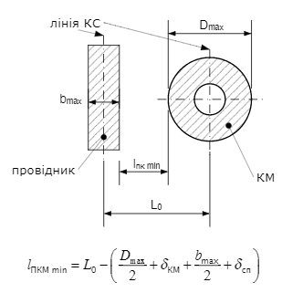

(4.6.1)

де L0– відстань між центрами отворів та друкованим провідником, які кратні кроку КС, L0=1,25 мм (найгірший випадок).

Dmax - максимальний діаметр КП,

bmax - максимальна ширина провідника,

δкм - похибка розташування центра КП відносно вузла КС, δкм=0,05 (табл.2),

**4.7. Визначення мінімальної відстані між двома сусідніми провідниками (між краями провідників)**

Змн.

Арк.

№ докум.

Підпис

Дата

Арк.

24

ДК81.468332.001

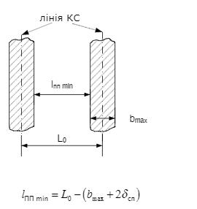

(4.7.1)

**4.8. Визначення мінімальної відстані між двома контактними площадками**

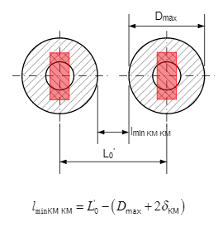

, (4.8.1)

де L01- відстань між центрами сусідніх КП, L01=2,5 мм.

Отримані значення відповідають 4-му класу точності

**Розділ 5 Електричний розрахунок друкованої плати**

Змн.

Арк.

№ докум.

Підпис

Дата

Арк.

25

ДК81.468332.001

***1.*  *Визначення падіння напруги на найдовшому друкованому провіднику***

Падіння напруги на друкованому провіднику визначається:

,

де ρ - питомий об'ємний опір для комбінованого позитивного методу виготовлення ДП,

ρ = 0,0175

lпр – максимальна довжина друкованого провідника, lпр=0,379м.

tпр - товщина провідника, tпр = 0,0965 мм

Imax – максимальний струм у провіднику, Imax = 67мА

Розраховане падіння напруги не перевищує 5% від напруги живлення

(Ucc = 5В).

***2. Визначення потужності втрат двосторонньої друкованої плати***

Потужність втрат визначається:

,

де *f*=1, тому що розрахунок виконується на постійному струмі

*tg*σ – тангенс кута діелектричних втрат для матеріала ДП, *tg*σ =0,002 для матеріалу FR-4

С – ємність ДП

,

де ε – діелектрична проникність, ε = 4,5 для FR4

Sm - площа металізації, Sm =3412,5 мм2

h - товщина ДП, мм

=

Змн.

Арк.

№ докум.

Підпис

Дата

Арк.

26

ДК81.468332.001

***3. Визначення ємності між двома сусідніми провідниками, які розташовуються на одній стороні ДП та мають однакову ширину***

,

де S – відстань між двома паралельними провідниками, S=0,6 мм

bпр - ширина друкованого провідника, мм

tпр - товщина друкованого провідника, мм

lпр - довжина взаємного перекриття двох паралельних провідників, 20 мм

***4. Визначення взаємної індуктивності двох паралельних провідників однакової довжини***

, (5)

де lпр – довжина перекриття паралельних провідників, lпр=2.2 см

Lо-відстань між осьовими лініями двох паралельних провідників, Lо=0,1 см

нГн

**Розділ 6 Розрахунок основних показників надійності друкованого**

Змн.

Арк.

№ докум.

Підпис

Дата

Арк.

27

ДК81.468332.001

Найбільш точна кількісна міра надійності кожного конструктивного елементу – його індивідуальне напрацювання до моменту виникнення відмови.

Важлива характеристика надійності - середній час безвідмовної роботи визначається:

Тср = ,

Інтенсивність відмов РЕА є їх вихідною характеристикою надійності, залежить від режиму роботи та ступеню тяжкості таких зовнішніх впливів: температура, тепловий удар, вологість, вібрації і т.д.

Тоді можна записати

λе = λое · K1 · K2 ·…· Kn ,

де λое - інтенсивність відмов елементу при нормальних умовах роботи (температура навколишнього середовища Тºокр.ср = 20 ± 5ºС, відносна вологість 65 ± 15%);

коефіцієнт електричного навантаження Кn = 1 , К1, К2, … , Кн -поправочні коефіцієнти, що враховують режими роботи та умови експлуатації.

Для врахування впливу режиму роботи на інтенсивність відмов ЕОА вводять коефіцієнт навантаження, що дорівнює відношенню навантаженню в робочому режимі до навантаження в номінальному режимі:

Кн = ,

Коефіцієнт навантаження для резисторів

для конденсаторів

Кн.к = ,

для транзисторів (по струму та потужності)

Кн.т = , Кн.p =

Змн.

Арк.

№ докум.

Підпис

Дата

Арк.

28

ДК81.468332.001

Розраховуємо коефіцієнти навантаження:

Резистори (найгірший випадок)

для конденсаторів

Кн.к = ,

Для транзисторів, так як у нас напруга на транзисторі не перевищує 5В, то розсіювана потужність буде невеликою, тому рахуємо по струму. Номінальний струм транзистора 500 мА, а максимальний струм через транзистори не перевищує 30 мА, тож візьмемо 25 мА

Кн.т = = = 0,05

Визначаємо результуючу інтенсивність відмов друкованого вузлу блоку затримки. Друкований вузол відноситься до наземної апаратури, всі умови експлуатації нормальні. Вихідні дані для розрахунку λр – схема принципова, перелік елементів, часова діаграма та інтенсивність відмов “компонентів надійності” від температурних впливів.

По картам робочих режимів визначаємо коефіцієнти навантаження, температурні коефіцієнти ІС та інших ЕРЕ, підраховуємо кількість всіх елементів. Вихідні дані для визначення λр зведені до Таблиці 1

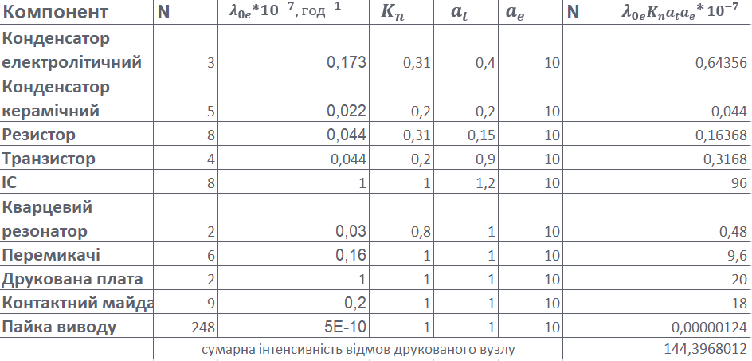

Змн.

Арк.

№ докум.

Підпис

Дата

Арк.

29

ДК81.468332.001

Таблиця 1. Вихідні дані для визначення λр

**ae –** поправочний коефіцієнт на вплив зовнішніх впливів (наземної стаціонарної апаратури **ae** = 10),

**at** - поправочний температурний коефіцієнт.

Показники інтенсивності відмов, що наведені в таблиці, місцями завищені, для розрахунку «найгіршого випадку»

Результуюча інтенсивність відмов дорівнює сумі інтенсивності відмов компонентів:

Середній час напрацювання до першої відмови:

Тср =

Ймовірність безвідмовної роботи на протязі року:

Змн.

Арк.

№ докум.

Підпис

Дата

Арк.

30

ДК81.468332.001

*Р=*

Ймовірність відмов на протязі року:

Q(t)=1-=0,119

Графік ймовірностей відмов і безвідмовної роботи протягом експлуатації наведені на Рис. 1.

|  |
| --- |
|  |
|  |

Рис. 1. Графік ймовірностей відмов і безвідмовної роботи

**Розділ 7 Методика проектування друкованого вузлу в середовищі Altium Design**

Змн.

Арк.

№ докум.

Підпис

Дата

Арк.

31

ДК81.468332.001

7.1 Загальна інформація

Altium Designer – комплексна система автоматизованого проєктування (САПР) радіоелектронних засобів. В процесі написання курсової роботи в середовищі програми було опрацьовано:

* самостійне створення бібліотеки компонентів (додавання УГП і посадкового місця);
* створення принципової електричної схеми;
* трасування друкованої плати (ручне або автотрасування);
* створення креслень.

7.2 Створення проекту друкованої плати.

PCB Project – це набір документів, необхідний для виготовлення друкованої плати, данні якої призначені для рішення однієї конструктивно-закінченої задачі. Документи представляють собою файли різни типів, котрі можуть додаватися в проект. Редагування документів виконується редактором, причому назва редактора співпадає з типом документу.

7.3 Створення бібліотеки компонентів.

AD має готові бібліотеки компонентів. Але використання даних бібліотек є неоптимальним у зв’язку з рядом недоліків:

* Умовне графічне позначення компонентів не відповідає ГОСТ;
* Дана бібліотека не має вітчизняну елементну базу.

Тому в нашому випадку бібліотеку компонентів і моделі створювались власноруч УГП і посадкові місця компонентів формуються у редакторі бібліотек (Library Editor). В середовищі AD є чотири типи бібліотек: моделей, символів, баз даних, інтегровані бібліотеки.

7.4 Створення схеми електричної принципової.

Змн.

Арк.

№ докум.

Підпис

Дата

Арк.

32

ДК81.468332.001

В кожному редакторі AD є свій набір панелей і інструментів для роботи. Основною панеллю, з якою ведеться робота в редакторі схем є панель Libraries. AD ділить об’єкти, котрі є на полі електричної схеми на графічні та електричні.

До графічних відносять:

* Лінія;
* Дуга, еліптична дуга;
* Еліпс, окружність;
* Сплайн-лінія;
* Прямокутник, округлений прямокутник;
* Многокутник;
* Секторна діаграма;
* Графік.

До електричних об’єктів відносять:

* Схемні компоненти;
* Лінії електричного зв’язку;
* Лінії групового зв’язку;
* Лінії групового зв’язку у виді джгута;
* Ідентифікатори електричних кіл.

Процедура формування схеми являє собою послідовне розміщення і з’єднання на листі електричних і графічних об’єктів.

7.5 Створення друкованої плати.

Створення файлу плати виконується вручну. Параметри шарів плати налаштовуються в Design > Layer Stack Manager. Тут можна виконувати додавання нових шарів, керування їх положенням у стеку друкованої плати. Для того, щоб визначити форму плати необхідно намалювати контур. Після цього, його необхідно виділити й обрати Design >BoardShape>Definefromselectedobjects

Всі правила трасування задаються в вікно PCB Rulesand Constraints Editor командою Design > Rules.

Змн.

Арк.

№ докум.

Підпис

Дата

Арк.

33

ДК81.468332.001

Після розміщення компонентів виконується трасування провідників цеможна робити як в автоматичному режимі, так і в ручному. При автоматичному трасуванні можна використовувати вже наявні шаблони, також є можливість задати необхідні параметри, наприклад:

* трасувати лише певний тип провідників;
* трасувати провідники паралельно;
* трасувати лише на верхньому шарі.

**Висновки**

Змн.

Арк.

№ докум.

Підпис

Дата

Арк.

34

ДК81.468332.001

Результатом виконаної роботи є друкований вузол блоку затримки, який виконаний з виконанням вимог ТЗ.

Цілі та поставлені задачі виконано, а саме:

* Розробка технічного завдання;
* Вибір та обґрунтування використання елементної бази;
* Проектування схеми в Altium Designer;
* Розміщення конструктивних елементів на друкованій платі;
* Конструкторсько-технологічний розрахунок друкованої плати;
* Електричний розрахунок друкованої плати;
* Розрахунок надійності;
* Виконання креслення друкованої плати;
* Виконання складального креслення друкованого вузла;
* Оформлення пояснювальної записки.

В приладі використовується доступна та найбільш оптимальна елементна база.

В приладі використовується двухстороння друкована плата, яка виготовлена з матеріалу FR-4-2-35-1,5 комбінованим позитивним методом. Клас точності – 4, забезпечує достатню щільність монтажу.

Конструкторсько-технологічний розрахунок елементів друкованого монтажу показав, що клас точності обрано вірно. Електричний розрахунок ДП дозволив визначити падіння напруги на найдовшому провіднику, втрати потужності та паразитні ємності та індуктивності. В нашому випадку всі отримані данні є оптимальними для роботи схеми

*39*

**Список джерел**

Змн.

Арк.

№ докум.

Підпис

Дата

Арк.

35

ДК81.468332.001

1. Журнал «Радио» 2009 р. випуск №4 ст. 31-32.
2. ГОСТ 23751-86 [Електронний ресурс] – Режим доступу до ресурсу: <http://www.lamsystems-lto.ru/files/pdf/gost-23751.pdf>.
3. ГОСТ 12.2.007.0-75 [Електронний ресурс] – Режим доступу до ресурсу: <http://docs.cntd.ru/document/1200008440>.
4. ГОСТ 15150-69 [Електронний ресурс] – Режим доступу до ресурсу: <http://docs.cntd.ru/document/1200003320>.
5. Губар В. Г. Лекції ФТОК [Електронний ресурс] / В'ячеслав Григорійович Губар – Режим доступу до ресурсу: <https://onedrive.live.com/?authkey=%21AIHNjiziB4gvyj0&id=D1785C298F1B017B%21244&cid=D1785C298F1B017B>.

**Додатки**

Змн.

Арк.

№ докум.

Підпис

Дата

Арк.

36

ДК81.468332.001

**Технічне завдання на проектування**

1. Найменування та галузь використання

Годинник-будильник з термометром. Даний прилад використовується в побуті для відображення часу та температури навколишнього середовища. Можливе використання як в приміщені, так і на відкритому повітрі за умови накриття.

1. Підстава для розробки

Підставою для проведення курсового проекту є завдання, видане викладачем згідно учбового плану на 6 семестр.

3. Мета і призначення розробки

Метою розробки є розробка друкованого вузла для даного приладу. Пристрій використовується в домашніх умовах. Прилад призначений для відображення часу та температури з можливістю встановлення будильника і подальшої сигналізації.

4. Джерело розробки

Враховуючи те, що дана тема проекту розробляється не вперше, в якості джерела розробки береться розроблений раніше проект. В якості джерел розробки береться раніше розроблений проект, допоміжні матеріали взяті з журналу «Радио» №4 2009 р.

5. Технічні вимоги

5.1. Склад виробу й вимоги до пристрою, що розробляється.

Пристрій являє собою моноблочну конструкцію, яка складається з блоку обрахування, блоку керування (кнопки стану), блоку відображення інформації (семисегментні індикатори) та звукової сигналізації (п’єзоелектричний капсуль). До складу пристрою також входить акумулятор резервного живлення пристрою.

5.2. Показники призначення.

Змн.

Арк.

№ докум.

Підпис

Дата

Арк.

37

ДК81.468332.001

Пристрій повинен забезпечувати:

* Можливості встановлення часу, дати та будильника
* Відображення значення точного часу на дисплеї
* Сигналізацію будильника достатньої гучності
* Можливості резервного живлення для продовження обліку часу
* Стабільну роботу при живлені від блока живлення 8 В

5.3. Вимоги до надійності.

Середній час напрацювання на відмову повинен бути не менше 25000 год, враховуючи попередні розрахунки елементної бази в якості виконання навчального плану минулих років.

5.4. Вимоги до технологічності.

Орієнтовані на передові прийоми виготовлення деталей і складання. Незважаючи на дещо застарілу елементну базу (наприклад, PIC16).

5.5. Вимоги до рівня уніфікації й стандартизації.

Для виготовлення пристрою передбачається застосування стандартних, уніфікованих деталей та виробів.

5.6. Вимоги безпеки обслуговування.

Керуватися загальними вимогами безпеки до апаратури низької напруги

ГОСТ 12.2.007-75.

5.7. Вимоги до складових частин виробу, сировини, вихідних і експлуатаційних матеріалів.

Для виробництва пристрою використовують матеріали як внутрішнього, так і імпортного виробництва.

5.8. Умови експлуатації.

Змн.

Арк.

№ докум.

Підпис

Дата

Арк.

38

ДК81.468332.001

Кліматичне виконання УХЛ.1.1 по ГОСТ 15150-69

5.9. Вимоги до транспортування і зберігання.

Група умов зберігання Л1 по ГОСТ 15150-69. Зберігати в зачинених, опалювальних та вентильованих приміщеннях, в яких забезпечуються наступні умови: температура повітря +5…+40°С, відносна вологість повітря 60% при 20°С (середньорічне значення), атмосферний тиск 84…106кПа.

Транспортувати автомобільним, залізничним або авіаційним видами транспорту в спеціальній транспортній тарі. Умови транспортування середні (С) по ГОСТ 23216-78.

5.10. Додаткові технічні вимоги

Технічні характеристики:

|  |  |
| --- | --- |
| Температурний режим | 0°С…40°С |
| Вологість | 0%...60% |
| Габаритні розміри | не більше 250 × 100 × 80 |
| Маса (не враховуючи джерела живлення) | не більше 150 г |
| Живлення | 8 В ± 5% |

6. Результати роботи

6.1. Результати даної роботи можуть бути використані як вихідна документація по створенню прототипу пристрою та подальшого його впровадження в серійне виробництво.

6.2. Дана робота (звітна документація) після виконання надається на кафедру КЕОА для подальшого захисту й зберігання як навчальної документації.

7. Робота повинна містити в собі документи

Змн.

Арк.

№ докум.

Підпис

Дата

Арк.

39

ДК81.468332.001

* Пояснювальну записку (формату А4, до 70 аркушів)
* Схему електрично принципову та перелік елементів (формату А1, А4 відповідно)
* Складальне креслення та специфікацію (формату А1, А4 відповідно)
* Креслення друкованої плати (формату А1)
* Додатки (формату А1-А4)

8. Порядок розгляду й приймання роботи

Порядок розгляду й приймання роботи на загальних умовах, прийнятих на кафедрі КЕОА. Рецензування й прийняття роботи комісією на загальних умовах.

9. Економічні показники

В умовах даного проекту не розглядаються.